

--------------------------------------------------------------------------------------------------------------------------------------------------------------

**Счет-фактура № 108**

**от « » _____________ 20___г**

***Плательщик***:__________________________________________________________________________

|  |  |  |  |  |  |  |  |
| --- | --- | --- | --- | --- | --- | --- | --- |
| Наименование печатного СМИ | Ед.изм. | Кол-во экз | Цена без НДС, руб.коп. | Сумма  без НДС, руб.коп. | Ставка НДС,  % | Сумма НДС, руб.коп. | Всего с НДС,  руб.коп. |
| Практическое пособие «Экзамен для руководителя по Охране труда» | шт. | **1** | **8,75** | **8,75** | **20** | **1,75** | **10,50** |
| ***Итого к оплате:*** | ***Десять белорусских рублей 50 копеек*** | | | | | | |

Настоящий счет-фактура приравнивается к договору поставки товара и является протоколом согласования цен. Цена согласно Прескуранта №17 от 12.09.2019г. Товар приобретается для собственного потребления и предоставляется только после перечисления Плательщиком денежных средств по настоящему счет-фактуре на условиях 100% предоплаты. Оплата данного счета-оферты (ст.402 ГК РБ) свидетельствует о заключении сделки купли-продажи в письменной форме (п.3 ст.404 и п.3 ст.408 ГК РБ).

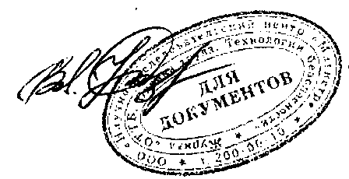***Внимание!!! Обязательно укажите в платежном поручении в графе «Назначение платежа» Ваш полный адрес доставки и телефон***

Главный редактор В. Г. Глушанков

**Получатель:** *ООО «НИЦ «Магистр»* **УНП** 300325070 **ОКПО** 28824837

**IBAN**BY17PJCB30120204701000000933*, в банке «Приорбанк» ОАО ЦБУ 113,* **БИК:**PJCBBY2X

Адрес банка: *220002, г.Минск, ул. Комсомольская,13,*

**Юридический адрес:** *220013, г.Минск, ул. П. Бровки, д.30, корп.2,к.77*

**Почтовый адрес:** *220004, г.Минск, ул. Короля,2, к.508*

**Редакция: тел.** *+375-17-200-00-10 ,* ***8*** *(044) 708-30-00, факс (017) 388-08-30(+доб.номер 9211)*

***Сайт:******ОТТБ.БЕЛ***

**E-mail:** ottb@magister.by

*Свидетельство о государственной регистрации распространителя печатных изданий № 3/ 940, выданное Министерством информации Республики Беларусь 30.04.2015*